A RETENIR : Temps forts en février

MERCREDI 8 Esthétique, massage bien-être, épilation avec Élisabeth, esthéticienne sociale de 13h30 à 17h30

Jeudi 9 :- Réunion d’information à 18h concernant l’association Anim’âge Ensemble à Romillé

MARDI 21 : Repas à thème « L’Afrique » animé par Brigitte Poussin (API Restauration) en commun avec les membres du personnel, bénévoles et l’après-midi avec les enfants du personnel. Costumez-vous ! Cela pigmente l’ambiance…..

JEUDI 23 : Médiation animale à 10h45

MARDI 28 Commission des menus à 14h30

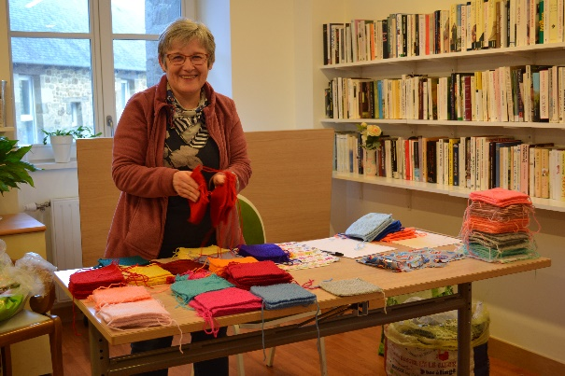
N’hésitez pas à venir participer à
ATELIER TRICOT
TOUS LES MERCREDI APRES-MIDI

